CUBELINE Eckstück, Aluminium-Optik, Coal Black, beschichtet, 9mm

Blanke Systems

Eigenschaften

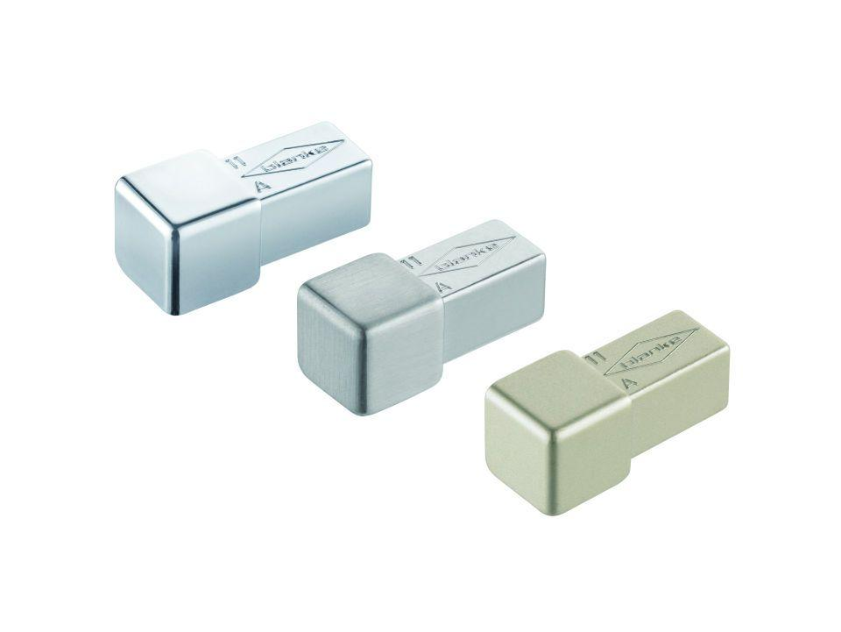

GTIN:

4016505063668

HAN:

741-9562A-090

Farbton

schwarz

Oberfläche

pulverbeschichtet

Profilart

Eckprofil

Werkstoff

Aluminium

Höhe (mm)

9,00

Farbtonbezeichnung Hersteller

coal black